Міністерство освіти і науки України
Львівський національний університет імені Івана Франка
Факультет електроніки та комп’ютерних технологій

Звіт
Про виконання лабораторної рооти №4
Використання шаблонів проектування

Виконала
студентка групи феп-32
Ящук Софія
Перевірив:
асистент Гура В. Т.

ЛЬВІВ-2026
Мета роботи Отримати практичні навички застосування патернів проектування (GoF — Gang of Four) для вирішення типових архітектурних задач. Навчитися бачити місця, де застосування патерну спрощує підтримку коду, а де — ускладнює (over-engineering).
2. Діаграма класів (оновлена): Позначте кольором або коментарем класи, що беруть участь у реалізації патернів. Червоним кольором позначено те що було створено на етапі виконання 3 лаб. А синім те що додалось в 4 лаб.
Враховуючи, що 4 лабораторна наслідок від 3, а я 3 не захистила. Вона всеодно виконана і є закинута в мудл (тобто виконання 4 взято не з голови).

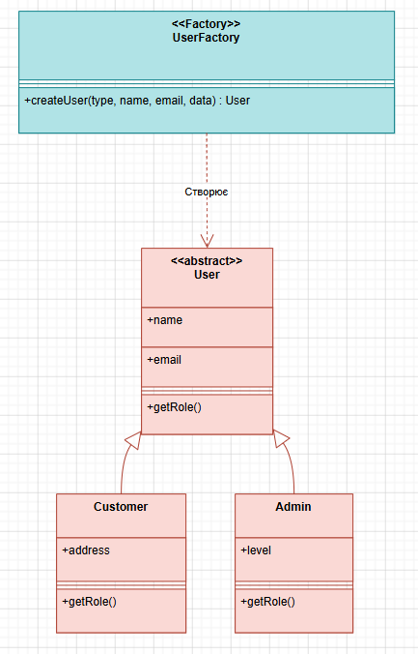

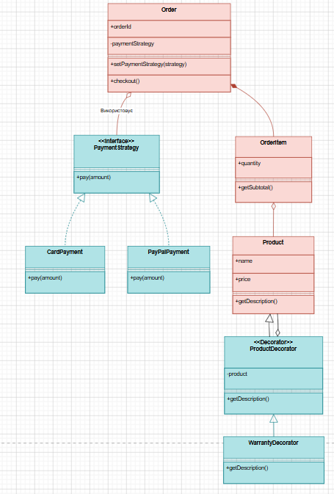

3. Опис реалізації (Таблиця):
Назва патерну | Група | Де використано (Клас/Метод) | Чому обрано цей патерн? (Обґрунтування)
Factory Method | Creational | UserFactory.createUser() | У системі є різні типи користувачів (Покупець, Адмін). Фабрика приховує логіку ініціалізації та дозволяє легко додавати нові ролі в майбутньому без зміни основного коду.
Decorator | Structural | WarrantyDecorator | Дозволяє динамічно додавати нові властивості до меблів (додаткову гарантію) без створення нових підкласів. Об'єкт "огортається" новим функціоналом.
Strategy | Behavioral | PaymentStrategy, Order.checkout() | Інкапсулює різні алгоритми оплати (Картка, PayPal) і робить їх взаємозамінними. Це позбавляє клас Order від великої кількості if-else.

4. Фрагменти коду: Вставте ключові шматки коду для кожного патерну
1. Патерн Factory Method (Creational) Реалізовано фабрику для створення користувачів різних типів, що приховує логіку ініціалізації конкретних класів (Customer, Admin).
//Creates specific user instances based on the type provided
export class UserFactory {
static createUser(type, name, email, extraData) {
if (type === 'Customer') return new Customer(name, email, extraData);
if (type === 'Admin') return new Admin(name, email, extraData);
throw new Error('Unknown user type');
}
}

2. Патерн Decorator (Structural) Реалізовано обгортку WarrantyDecorator, яка динамічно додає нову поведінку (додаткову вартість та опис гарантії) до існуючого об'єкта Product.
// Dynamically adds new responsibilities (warranty) to a product
export class WarrantyDecorator {
constructor(product) {
this.product = product;
}
getPrice() {
return this.product.getPrice() + 500;
}
getDescription() {
return this.product.getDescription() + " (+ 1 рік гарантії)";
}
}

3. Патерн Strategy (Behavioral) Інкапсульовано алгоритми оплати в окремі класи. Клас Order використовує стратегію через інтерфейс, що дозволяє змінювати спосіб оплати під час виконання програми.
// Інтерфейс стратегії та конкретні реалізації
export class PaymentStrategy {
pay(amount) { throw new Error("Method pay() must be implemented"); }
}

export class CardPayment extends PaymentStrategy {
pay(amount) { console.log(`Оплачено ${amount} грн за допомогою банківської картки.`); }
}

export class PayPalPayment extends PaymentStrategy {
pay(amount) { console.log(`Оплачено ${amount} грн через PayPal.`); }
}

// [PATTERN IMPLEMENTATION]: Strategy
// Order context delegates payment to the Strategy object
export class Order {
constructor(customer, product) {
this.customer = customer;
this.product = product;
this.strategy = null;
}

setPaymentStrategy(strategy) {
this.strategy = strategy;
}

checkout() {
const total = this.product.getPrice();
console.log(`Замовлення для ${this.customer.name}: ${this.product.getDescription()}`);
this.strategy.pay(total); // Виклик методу обраної стратегії
}
}
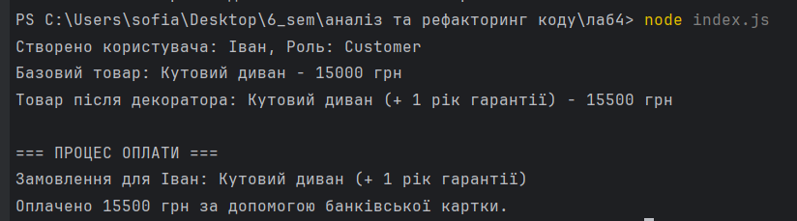
Питання до захисту:

- Головна небезпека використання патерну Singleton полягає в тому, що він створює глобальний стан для всієї програми. Це дуже ускладнює тестування, оскільки тести перестають бути незалежними: зміни, зроблені в об'єкті під час одного тесту, залишаються і можуть зламати наступний. Крім того, при роботі з кількома потоками існує ризик, що вони одночасно спробують звернутися до ще не створеного сінглтона і в результаті створять кілька його копій, що повністю ламає суть патерну.
- Якщо порівнювати фабрики, то Factory Method відповідає за створення лише одного конкретного продукту і делегує цей процес підкласам. Натомість Abstract Factory створює цілі сімейства пов'язаних між собою об'єктів, наприклад, одразу стілець, стіл та диван, гарантуючи, що всі вони будуть в одному стилі.
- Щодо патернів, які "огортають" об'єкти, то їхня мета кардинально різна. Decorator застосовується для того, щоб динамічно додати об'єкту якісь нові корисні властивості або змінити його поведінку, як-от додати послугу збирання до меблів. Proxy ж нічого нового до об'єкта не додає, він лише контролює доступ до нього, наприклад, перевіряє права користувача або завантажує важкі дані лише тоді, коли вони дійсно знадобляться.
- А для того, щоб позбутися нагромадження перевірок if-else або switch-case у коді, найчастіше використовують патерни Strategy або State. Вони дозволяють винести кожну гілку логіки в окремий незалежний клас і просто перемикатися між цими класами під час роботи програми.
- Принцип "Inversion of Control", або інверсія управління, означає, що ваш код більше не керує потоком виконання програми чи створенням об'єктів самостійно, а передає цю відповідальність зовнішній системі чи фреймворку. Грубо кажучи, замість того, щоб ваш клас самостійно створював потрібні йому інструменти для роботи, система сама дає йому вже готові. У цьому контексті Dependency Injection, або впровадження залежностей, є просто найпопулярнішим практичним способом реалізувати цей принцип. Замість того, щоб клас створював інші об'єкти від яких він залежить через звичайний оператор new, ці готові залежності просто передаються йому ззовні, найчастіше у вигляді параметрів при виклику його конструктора.

